Технологическая карта внеурочного занятия в 8 классе.
Тема: «Физический турнир».
Направление внеурочной деятельности: общеинтеллектуальное
Цель: Формирование образовательных компетенций обучающихся 8 класса в ходе проведения внеклассного мероприятия по физике.

Задачи:

Задачи, направленные на достижение личностных результатов:

- формирование коммуникативной компетентности в общении и сотрудничестве со сверстниками в творческом виде деятельности;

– воспитание морально – нравственных качеств личности.

– развитие мотивов учебной деятельности и формирование личностного смысла учения;

– развитие самостоятельности и личной ответственности за свои поступки, принятые решения, выполненный творческий продукт;

– формирование эстетических потребностей;

– развитие этических чувств, доброжелательности и эмоционально – нравственной отзывчивости;

– развитие навыков сотрудничества со взрослыми и сверстниками в разных социальных ситуациях.

Задачи, направленные на достижение метапредметных результатов:

- развитие умения работать с информацией.

- формирование умения целеполагания; умения планировать пути достижения целей; выделять альтернативные способы достижения цели и выбирать наиболее эффективный способ;

- формирование умения строить логическое рассуждение, включая установление причинно-следственных связей, делать умозаключения и выводы на основе аргументации;

- формирование умения организовывать и планировать учебное сотрудничество и совместную деятельность со сверстниками, умения самостоятельно и аргументированно оценивать свои действия и действия одноклассников;

- освоение умения планировать, координировать, контролировать и оценивать свою деятельность;

- развитие умения грамотно строить речевые высказывания в соответствии с задачами коммуникации;

- развитие умения слушать и слышать собеседника, вести диалог, излагать свою точку зрения и аргументировать ее;

- формирование умения взаимодействовать в группе одноклассников, распределять роли и функции совместной деятельности;

Задачи, направленные на достижение предметных результатов:

- формирование умения применить знания и умения, полученные на уроках физики в 8 классе по физике в новой социально-проектной ситуации

Принципы воспитания:

Создание положительного эмоционального фона и атмосферы эмоционального подъёма

Воспитание через взаимодействие

Формирование доброжелательных взаимоотношений со сверстниками и взрослыми

Принципы обучения:

Принцип деятельности

Принцип наглядности

Принцип систематичности и последовательности

Принцип психологической комфортности

Методы воспитания и обучения:

Методы воспитания:

Методы формирования социального опыта: игра, ситуация свободного выбора

Методы мотивации деятельности и поведения: беседа

Методы стимулирования и коррекции действий и отношений детей в воспитательном процессе: поощрение, создание ситуации успеха, игровые ситуации

Методы обучения:

Эмоциональное стимулирование

Словесные

Наглядные

Практические

Проблемно-поисковые

Методы контроля и самоконтроля

Дидактические средства:

Демонстрационные: компьютер, проектор, презентация
-Планируемые образовательные результаты.
Личностные: развитие самостоятельности в применении знаний и практических умений, а также развитие у обучающихся умения оценивать результаты своей собственной деятельности.
Предметные: формирование представлений у обучающихся о физических явлениях.
Оборудование: интерактивная панель, ноутбук(с подключением Интернет),цифровая лаборатория «Робиклаб»,Шар паскаля,сообщающиеся сосуды,амперметр,реостат,вольтметр,провода,ключ,лампочка,источник питания,

ЭТАПЫ ЗАНЯТИЯ | Деятельности педагога | Деятельность  обучающихся | ФОРМИРОВАНИЕ УУД
1.Организационный момент  Задача:  Собрать внимание детей, настроить их на творческую работ | - Здравствуйте, друзья! Сегодня мы проводим физический турнир среди учащихся 8класса.  Представление членов жюри Турнира  Представление команд - участников Турнира | Эмоционально  настраиваются на занятие. | стабилизация эмоционального состояния для решения различных задач.

2.Основной этап  Задача: познакомить с конкурсными заданиями Турнира | 1.РАЗМИНКА.  Вопросы задаются командам поочередно, отвечать нужно быстро, за каждый правильный ответ – 1 балл.  •Кто открыл законы движения. (Ньютон)  •Из чего состоят молекулы? (Из атомов)  •Прибор для измерения массы тела (Весы)  •Основная единица силы(Ньютон)  •Состояние вещества, если молекулы расположены в строгом порядке. (Твердое).  •Научное предположение о чем – либо (Гипотеза)  •Основная единица количества теплоты (Джоуль)  •Плотность чистой воды (1000кг/м3)  •Какую физическую величину измеряют мензуркой? (Объём)  •Как называют изменение формы или размеров тела? (Деформация)  •Как называется процесс превращения пара в жидкость. (Конденсация)  •Основная единица скорости (м/с).  •Может ли двигаться тело, если на него ничего не действует (Да, прямолинейно и равномерно)  •Что расходуется при совершении работы (Энергия)  •Какую физическую величину выражают в мм. рт. ст.? (Давление)  • Что случится с температурой кипения жидкости, если уменьшится атмосферное давление? (Температура понизится) | Отвечают на вопросы | Демонстрируют: -коммуникативные УУД (выражают свои мысли и отстаивают свою точку зрения)  -познавательные УУД (анализировать, выделять главное)  -личностные УУД (проявляют уважительное отношение к иному мнению, доброжелательность, вежливость друг к другу)
 | 2.ЭКСПЕРИМЕНТИРУЕМ  Каждая команда по очереди показывает опыты, задаёт вопросы противникам, другая команда должна ответить, за правильный ответ – 2 балла, если команда не отвечает, объясняет свой опыт экспериментатор и получает – 2 балла.  1. Шар Паскаля  Шар Паскаля – это прибор предназначен для демонстрации равномерной передачи давления, производимого на жидкость или газ в закрытом сосуде, а также подъёма жидкости за поршнем под влиянием атмосферного давления.  Для демонстрации равномерной передачи давления, производимого на жидкости в закрытом сосуде, необходимо, используя поршень, набрать в сосуд воды и плотно насадить на патрубок шар. Вдвигая поршень в сосуд, продемонстрировать истечение жидкости из отверстий в шаре, обратив внимание на равномерное истечение жидкости по всем направлениям.  2. Сообщающиеся сосуды  Для демонстрации сообщающихся сосудов возьмем ряд сосудов различной формы, соединенных в нижней части трубками.  Будем наливать жидкость в один из них: мы сейчас же обнаружим, что жидкость перетечет по трубкам в остальные сосуды и установится во всех сосудах на одном уровне.  Объяснение этого опыта заключается в следующем. Давление на свободных поверхностях жидкости в сосудах одно и то же; оно равно атмосферному давлению. Таким образом, все свободные поверхности принадлежат одной и той же поверхности уровня и, следовательно, должны находиться в одной горизонтали плои верхняя кромка самого сосуда: иначе чайник нельзя будет налить доверху.  3.Собрать электрическую цепь последовательно. Вопрос почему сила тока постоянна в частях цепи?  4.Собрать электрическую цепь с реостатом, чтобы показать как можно изменять силу тока в цепи. | Показывают опыты,задают вопросы | Демонстрируют: - коммуникативные УУД (умеют осуществлять взаимный контроль и оказывать в сотрудничестве необходимую взаимопомощь), -познавательные УУД (умение сравнивать, анализировать, выделять главное, обобщать), -личностные УУД (проявляют уважительное отношение к иному мнению, доброжелательность, вежливость друг к другу)
 | 3.КОНКУРС КАПИТАНОВ С ЦИФРОВЫМИ ЛАБОРАТОРИЯМИ.  1.Измерить температура в комнате, воды в стакане  2.Построить график зависимости давления от температуры с помощью датчика давления | Капитаны по очереди показывают опыты работая с цифровой лабораторией | Демонстрируют: - коммуникативные УУД (умеют осуществлять взаимный контроль и оказывать в сотрудничестве необходимую взаимопомощь), -познавательные УУД (умение сравнивать, анализировать, выделять главное, обобщать), -личностные УУД (проявляют уважительное отношение к иному мнению, доброжелательность, вежливость друг к другу)
 | 4.ИГРА С БОЛЕЛЬЩИКАМИ « ПОЕЗДКА В АВТОБУСЕ»  Ведущий называет некоторые действия, болельщики показывают эти действия согласно закону инерции:  1.Автобус резко отъезжает (подаются назад)  2.Автобус резко тормозит (подаются вперёд)  3.Делает на большой скорости правый поворот(все отклоняются влево)  4.Делает на большой скорости левый поворот(все отклоняются вправо)  5.Движется равномерно и прямолинейно(все находятся в покое). | Показывают действия согласно закону инерции вместе с болельщиками | Демонстрируют: - коммуникативные УУД (умеют осуществлять взаимный контроль и оказывать в сотрудничестве необходимую взаимопомощь), -познавательные УУД (умение сравнивать, анализировать, выделять главное, обобщать), -личностные УУД (проявляют уважительное отношение к иному мнению, доброжелательность, вежливость друг к другу)
 | 5.«Одна минуточка»  Командам предлагаются по5 вопросов с 1 мин. на размышление. За правильный ответ команда получает – 3 балла, если команда не отвечает, другая команда может ответить – 3 балла.  1.При каком условии металлическая ножка и деревянная спинка стула, стоящего в кабинете, будут на ощупь казаться одинаково нагретыми? (Если у них температура человеческого тела)  2.Что лежит в «черном ящике», если известно, что оно небольшого размера, а позволяет измерить большую высоту (барометр – анероид)  3.В воде не тонет и в огне не горит. Что это такое? (Лёд). Вопрос: когда лёд может быть нагревателем? (Когда другое тело, находящееся в соприкосновении со льдом, имеет температуру ниже его температуры).  4.Без рук, без ног, а в избу лезет. О чем речь? (Холод, тепло). Вопрос: почему при холодной погоде многие животные спят, свернувшись в клубок? ( У свернувшегося животного меньше поверхность тела, поэтому оно меньше охлаждается из–за меньшего контакта с холодным воздухом и меньшей конвекции).  5.Ты за ней, она за тобой, ты от неё, она за тобой. Что это такое? (Тень). Вопрос: как получить от одной палки тень разной длины? (Нужно наклонять палку под разными углами по направлению к Солнцу).  6.Почему трудно держать в руках живую рыбу? (Тело рыбы покрыто слизью. Эта смазка уменьшает силу трения, и рыба выскальзывает из рук).  7.На вспаханной приграничной полосе обнаружен след сапога нарушителя границы. Можно ли по следу определить, прошёл один человек или нёс на себе другого или какой то тяжёлый груз?( По глубине следа).  8.Собака легко перетаскивает утопающего в воде, однако на берегу она не может сдвинуть его с места. Почему? ( В воде на тело человека действует направленная вверх выталкивающая архимедова сила. На берегу она не действует).  9.Что стынет быстрее в одинаковых условиях: жирный суп или чай? (Чай, т.к. в жирном супе образуется плёнка, которая затрудняет испарение).  10.Зачем на цилиндрах мотоциклетных двигателей делают широкие рёбра? ( Для охлаждения двигателя путём увеличения площади его поверхности). | Отвечают на вопросы | Демонстрируют: - коммуникативные УУД (умеют осуществлять взаимный контроль и оказывать в сотрудничестве необходимую взаимопомощь), -познавательные УУД (умение сравнивать, анализировать, выделять главное, обобщать), -личностные УУД (проявляют уважительное отношение к иному мнению, доброжелательность, вежливость друг к другу)
3.Подведение итогов  Задача: подведение итогов внеурочного мероприятия | 6.Рефлексия 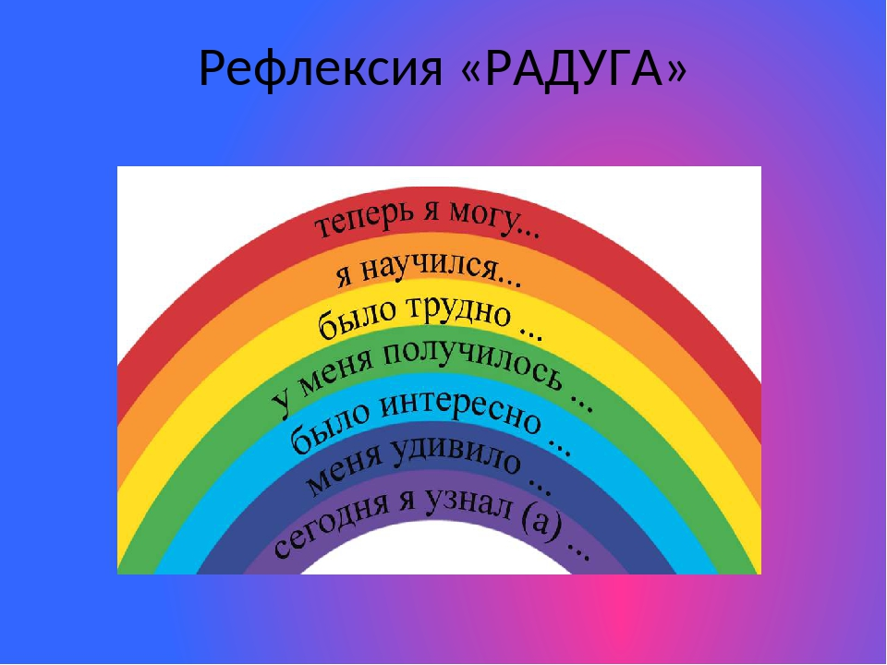 | Заполняют радугу ответами | Подвели итог внеурочного мероприятия, оценили свою деятельность

В ходе проведения внеклассного мероприятия обучающиеся учатся:

овладевать способностью принимать и выполнять поставленную задачу;
планировать, контролировать и оценивать свою деятельность;
работать с информацией при выполнении задания конкурса, овладевать операциями мышления (анализ, синтез, классификация, группировка);
осуществлять выбор партнёра, распределять роли в группах и выполнять задание соответственно ролям и функциям;
слушать и слышать, ясно и четко излагать свою точку зрения;

